DzJT51使用说明

- 简述

DzJT51是仿照中颖的JET-51设计的，针对中颖的各个系列8051内核的MCU开发的仿真下载器。DzJT51支持keil集成编译环境，支持ISP51软件下载程序，支持5V和3.3V两档电压输出或者外接电源模式，直接通过USB取电，无需外接电源。详细的使用说明可参考JET-51的使用说明。

- 接口

前端为标准的mini-USB接口，后端为中颖专用JTAG接口。

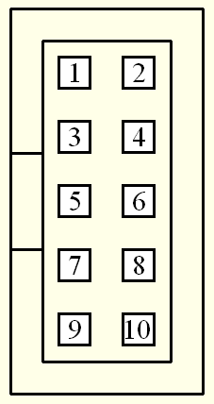 | 序号 | 符号 | 说明
 | 1 | VCC | 电源正(5V)
 | 2 | TCK | 测试时钟
 | 3 | GND | 电源地
 | 4 | TDI | 测试串行数据输入
 | 5 | GND | 电源地
 | 6 | TMS | 测试模式选择
 | 7 | NC | 未连接
 | 8 | TDO | 测试串行数据输出
 | 9 | RST | 目标系统复位
 | 10 | GND | 电源地
（注意：DzJT51盒子座朝向观察者，缺口在左面。上面的排列不是指排线）

- 驱动

可以从中颖的主页http://www.sinowealth.com下载相关的ISP51及KEIL插件。

支持 | 名称 | 下载链接
ISP51 flash烧写器应用软件 | ISP51_Win_V2.3.zip | http://www.sinowealth.com/zh/xzzq_body_tool_softip.asp?cat_name=8BIT MCU&cat_id=32&flag=cat_tool
JET51_Keil插件 | Sino_Keil.zip | http://www.sinowealth.com/zh/xzzq_body_tool_softip.asp?cat_name=8BIT MCU&cat_id=32&flag=cat_tool

广州大中科技发展有限公司
www.dzstic.com
+86-20-62320284

